**1. AFFINE CIPHER**

1.1 Pengertian

Salah satu jenis *cipher* dalam kriptografi klasik adalah *Affine Cipher*. Teknik enkripsi yang digunakan dalam *cipher* ini adalah dengan menggeser posisi setiap huruf sebanyak jumlah tertentu.

1.2 Sintaks dalam Python

def affine_cipher_encrypt(plaintext, a, b):

    """

    Mengenkripsi plaintext menggunakan affine cipher dengan kunci (a, b).

    """

    ciphertext = ""

    for char in plaintext: #membuat perulangan di plaintext (yang kita input)

        if char.isalpha(): #jika inputan berupa huruf maka jalankan perintah berikutnya

            # Terapkan transformasi affine ke karakter

            if char.isupper():

                char_value = ord(char) - ord('A') #mengubah angka karakter ASCII ke angka karakter yang kita mau

                char_value = ((a * char_value) + b) % 26 #rumus enkripsi affine cipher

                char = chr(char_value + ord('A')) #mengembalikan angka karakter ke ASCII

            else:

                char_value = ord(char) - ord('a')

                char_value = ((a * char_value) + b) % 26

                char = chr(char_value + ord('a'))

        ciphertext += char

    return ciphertext #menampilkan cipherteks

def affine_cipher_decrypt(ciphertext, a, b):

    """

    Mendekripsi ciphertext menggunakan affine cipher dengan kunci (a, b).

    """

    plaintext = ""

    a_inverse = pow(a, -1, 26)  # Hitung inversi multiplikatif modular dari a

    for char in ciphertext:

        if char.isalpha():     # untuk mengecek apakah semua karakter dalam variabel char berupa huruf (a-z) atau bukan

            # Terapkan inversi transformasi affine ke karakter

            if char.isupper():

                char_value = ord(char) - ord('A') #mengubah angka karakter ASCII ke angka karakter yang kita mau

                char_value = ((char_value - b) * a_inverse) % 26 #rumus dekripsi affine cipher

                char = chr(char_value + ord('A')) #mengembalikan angka karakter ke ASCII

            else:

                char_value = ord(char) - ord('a')

                char_value = ((char_value - b) * a_inverse) % 26

                char = chr(char_value + ord('a'))

        plaintext += char #menambahkan hasil enkripsi dari setiap huruf ke dalam variabel cipherteks

    return plaintext #menampilkan cipherteks

hasil :

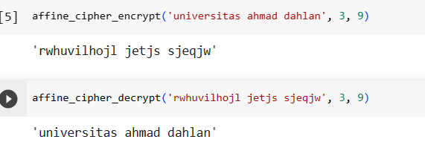

1.3 Latihan

1. Enkripsikan kalimat “sAya aDalah mahaSisWa UnivErsiTas aHmaD dAhLan” menggunakan sintaks kedua! (catatan : gunakan a=2 dan b=11)

2. Dekripsikan kalimat “**pgnu utu dngexueco enudxykngfu danxgog**” menjadi kalimat “hari ini praktikum kriptografi pertama”. Tentukan nilai a dan b yang digunakan!